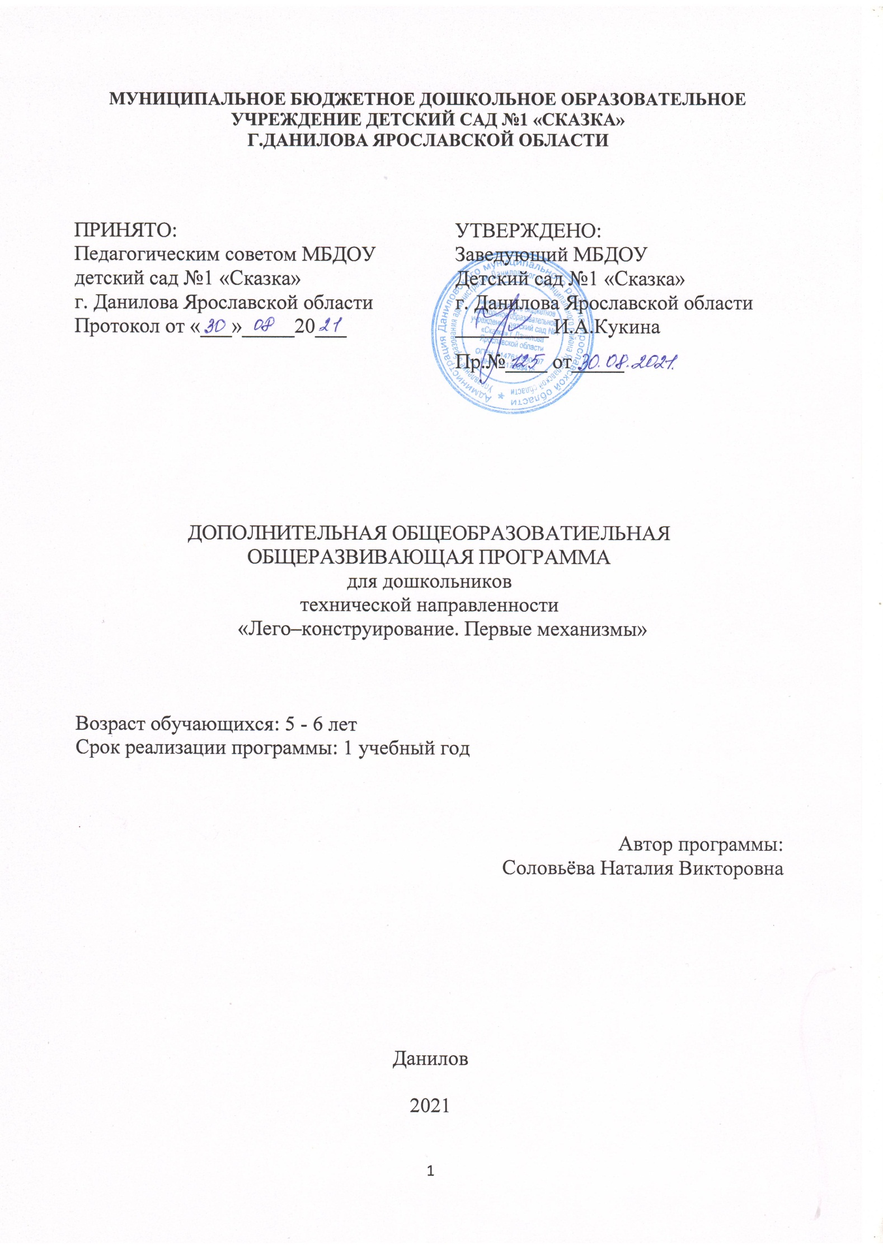Оглавление.
- Паспорт программы…………………………………………………………3-4
- Пояснительная записка ...................................................................................5-8
- Учебно методический план ..................................................................... …9-10
- Содержание программы ..............................................................................11-13
- Материально-техническое оснащение ............................................................14
- Список литературы ...........................................................................................14

Паспорт программы
Название программы | ДОПОЛНИТЕЛЬНАЯ ОБЩЕОБРАЗОВАТИЕЛЬНАЯ ОБЩЕРАЗВИВАЮЩАЯ ПРОГРАММА  для дошкольников  технической направленности  «Лего–конструирование. Первые механизмы»
Вид программы по уровню разработки содержания | Модифицированная
Направленность программы | Техническая
Категория учащихся | Дети старшего дошкольного возраста 5-6 лет.
Срок реализации | 1 год.
Цель программы | Создание благоприятных условий для развития у дошкольников первоначальных конструкторских умений на основе LEGO – конструирования.
Задачи программы | - развивать у дошкольников интерес к моделированию и конструированию, стимулировать детское техническое творчество;  - обучать конструированию по образцу, чертежу, заданной схеме, по замыслу;  - формировать предпосылки учебной деятельности: умение и желание трудиться, выполнять задания в соответствии с инструкцией и поставленной целью, доводить начатое дело до конца, планировать будущую работу;  - совершенствовать коммуникативные навыки детей при работе в паре, коллективе; выявлять одарённых, талантливых детей, обладающих нестандартным творческим мышлением;  - развивать мелкую моторику рук, стимулируя в будущем общее речевое развитие и умственные способности.
Ожидаемые результаты | - Появился интерес к самостоятельному изготовлению построек, умение применять полученные знания при проектировании и сборке конструкций, познавательная активность, воображение, фантазия и творческая инициатива.  - Сформированы конструкторские умения и навыки, умение анализировать предмет, выделять его характерные особенности, основные части, устанавливать связь между их назначением и строением.  - Развиты коммуникативные навыки детей при работе в паре, коллективе, распределении обязанностей.  - Сформированы предпосылки учебной деятельности: умение и желание трудиться, выполнять задания в соответствии с инструкцией и поставленной целью, доводить начатое дело до конца, планировать будущую работу.  - Дети имеют представления:  - о деталях LEGO-конструктора и способах их соединений;  - об устойчивости моделей в зависимости от ее формы и распределения веса;  - о зависимости прочности конструкции от способа соединения ее отдельных элементов;  - о связи между формой конструкции и ее функциями.

- Пояснительная записка.
Сегодня обществу необходимы социально активные, самостоятельные и творческие люди, способные к саморазвитию. Инновационные процессы в системе образования требуют новой организации системы в целом.
Формирование мотивации развития и обучения дошкольников, а также творческой познавательной деятельности, – вот главные задачи, которые стоят сегодня перед педагогом в рамках федеральных государственных образовательных стандартов. Эти непростые задачи, в первую очередь, требуют создания особых условий обучения. В связи с этим огромное значение отведено конструированию.
Одной из разновидностей конструктивной деятельности в детском саду является создание 3D-моделей из LEGO-конструкторов, которые обеспечивают сложность и многогранность воплощаемой идеи. Опыт, получаемый ребенком в ходе конструирования, незаменим в плане формирования умения и навыков исследовательского поведения. LEGO–конструирование способствует формированию умения учиться, добиваться результата, получать новые знания об окружающем мире, закладывает первые предпосылки учебной деятельности.
Важнейшей отличительной особенностью стандартов нового поколения является системно-деятельностный подход, предполагающий чередование практических и умственных действий ребенка.
Визуализация 3D-конструкций – это пространственная система познаний окружающего мира.
В первую очередь данный вид конструирования направлен на развитие следующих процессов:
Психическое развитие: формирование пространственного мышления, творческого воображения, долгосрочной памяти.
Физиологическое развитие: развитие мускулатуры рук и костной системы, мелкой моторики движений, координации рук и глаз.
Развитие речи: активизация активного и пассивного словаря, выстраивания монологической и диалогической речи.
Представленная программа дополнительного образования детей «ЛЕГО – конструирование для дошкольников. Первые механизмы» разработана в соответствии с ФГОС и реализует интеграцию образовательных областей: познание и речевое развитие.
С помощью лего-конструктора малыши могут создавать свой уникальный мир, попутно осваивая сложнейшие математические знания, развивая двигательную координацию, мелкую моторику, тренируя глазомер. Занятия по конструированию стимулируют любознательность, развивают образное и пространственное мышление, активизируют фантазию и воображение, пробуждают инициативность и самостоятельность, а также интерес к изобретательству и творчеству.
Программа рассчитана на 1 год обучения с детьми 5-6 лет.
Периодичность занятий: 1 раз в неделю, 32 занятия в год.
В ходе образовательной деятельности дети становятся строителями, архитекторами и творцами, играя, они придумывают и воплощают в жизнь свои идеи.
Педагогическая целесообразность программы обусловлена развитием конструкторских способностей детей через практическое мастерство. Целый ряд специальных заданий на наблюдение, сравнение, домысливание, фантазирование служат для достижения этого.
Программа разработана с учётом основных дидактических принципов: доступность и наглядность, последовательность и систематичность обучения и воспитания, учет возрастных и индивидуальных особенностей детей. Обучаясь по программе, дети проходят путь от простого к сложному, возвращаясь к пройденному материалу на новом, более сложном творческом уровне.

Цель и задачи программы

Цель программы:
создание благоприятных условий для развития у дошкольников первоначальных конструкторских умений на основе LEGO – конструирования.

Задачи:
- развивать у дошкольников интерес к моделированию и конструированию, стимулировать детское техническое творчество;
- обучать конструированию по образцу, чертежу, заданной схеме, по замыслу;
- формировать предпосылки учебной деятельности: умение и желание трудиться, выполнять задания в соответствии с инструкцией и поставленной целью, доводить начатое дело до конца, планировать будущую работу;
- совершенствовать коммуникативные навыки детей при работе в паре, коллективе; выявлять одарённых, талантливых детей, обладающих нестандартным творческим мышлением;
- развивать мелкую моторику рук, стимулируя в будущем общее речевое развитие и умственные способности.
Совместная деятельность педагога и детей по LEGO-конструированию направлена в первую очередь на развитие индивидуальности ребенка, его творческого потенциала, занятия основаны на принципах сотрудничества и сотворчества детей с педагогом и друг с другом. Работа с LEGO деталями учит ребенка созидать и разрушать, что тоже очень важно. Разрушать не агрессивно, не бездумно, а для обеспечения возможности созидания нового. Ломая свою собственную постройку из LEGO–конструктора, ребенок имеет возможность создать другую или достроить из освободившихся деталей некоторые ее части, выступая в роли творца.
На занятиях предлагается детям просмотр презентаций, видеоматериалов с сюжетами по теме, в которых показаны моменты сборки конструкции, либо представлены задания интеллектуального плана.
При планировании совместной деятельности отдается предпочтение различным игровым формам и приёмам, чтобы избежать однообразия. Дети учатся конструировать модели «шаг за шагом». Такое обучение позволяет им продвигаться вперёд в собственном темпе, стимулирует желание научиться и решать новые, более сложные задачи.
Работая над моделью, дети не только пользуются знаниями, полученными на занятиях по математике, окружающему миру, развитию речи, но и углубляют их. Темы занятий подобраны таким образом, чтобы кроме решения конкретных конструкторских задач ребенок расширял кругозор: сказки, архитектура, животные, птицы, транспорт, космос.
Работу с детьми следует начинать с самых простых построек, учить правильно, соединять детали, рассматривать образец, «читать» схему, предварительно соотнеся ее с конкретным образцом постройки.
При создании конструкций дети сначала анализируют образец либо схему постройки находят в постройке основные части, называют и показывают детали, из которых эти части предмета построены, потом определяют порядок строительных действий. Каждый ребенок, участвующий в работе по выполнению предложенного задания, высказывает свое отношение к проделанной работе, рассказывает о ходе выполнения задания, о назначении конструкции.
После выполнения каждого отдельного этапа работы проверяем вместе с детьми правильность соединения деталей, сравниваем с образцом либо схемой.
В зависимости от темы, целей и задач конкретного занятия предлагаемые задания могут быть выполнены индивидуально, парами. Сочетание различных форм работы способствует приобретению детьми социальных умений о межличностном взаимодействии в группе.
Структура организованной образовательной деятельности (ООД)

Первая часть занятия – это упражнение на развитие логического мышления (длительность – 5 минут).
Цель первой части – развитие элементов логического мышления.

Основными задачами являются:
- Совершенствование навыков классификации.
- Обучение анализу логических закономерностей и умению делать правильные умозаключения на основе проведенного анализа.
- Активизация памяти и внимания.
- Ознакомление с множествами и принципами симметрии.
- Закрепление навыков ориентирования в пространстве.
Вторая часть – собственно конструирование.
Цель второй части – развитие способностей к наглядному моделированию.
Основные задачи:
- Развитие умения анализировать предмет, выделять его характерные особенности, основные функциональные части, устанавливать связь между их назначением и строением.
- Обучение планированию процесса создания собственной модели и совместного проекта.
- Стимулирование конструктивного воображения при создании постройки по собственному замыслу, по предложенной или свободно выбранной теме.
- Формирование умения действовать в соответствии с инструкциями педагога и передавать особенности предметов средствами конструктора LEGO.
- Развитие речи и коммуникативных способностей.
Третья часть – обыгрывание построек, выставка работ.
Ожидаемый результат реализации программы:
- Появится интерес к самостоятельному изготовлению построек, умение применять полученные знания при проектировании и сборке конструкций, познавательная активность, воображение, фантазия и творческая инициатива.
- Сформируются конструкторские умения и навыки, умение анализировать предмет, выделять его характерные особенности, основные части, устанавливать связь между их назначением и строением.
- Разовьются коммуникативные навыки детей при работе в паре, коллективе, распределении обязанностей.
Сформируются предпосылки учебной деятельности: умение и желание трудиться, выполнять задания в соответствии с инструкцией и поставленной целью, доводить начатое дело до конца, планировать будущую работу.

Дети будут иметь представления:
- о деталях LEGO-конструктора и способах их соединений;
- об устойчивости моделей в зависимости от ее формы и распределения веса;
- о зависимости прочности конструкции от способа соединения ее отдельных элементов;
- о связи между формой конструкции и ее функциями.

- Учебно-тематический план.
№ | Тема | Кол-во часов | Теория | Практика
1 | Знакомство с конструктором | 2 | 0,5 | 1,5
2 | Волчок . Пусковой механизм для волчка | 2 | 0,4 | 1,6
3 | Вертушка | 2 | 0,4 | 1,6
4 | Перекидные качели | 2 | 0,4 | 1,6
5 | Качели на крючках | 2 | 0,4 | 1,6
6 | Машинка. Пусковой механизм для машины | 2 | 0,4 | 1,6
7 | Измерительная машина | 2 | 0,4 | 1,6
8 | Плот | 2 | 0,4 | 1,6
9 | Хоккеист | 2 | 0,4 | 1,6
10 | Новая собака Димы | 2 | 0,4 | 1,6
11 | Пугало | 2 | 0,4 | 1,6
12 | Переправа через реку | 2 | 0,4 | 1,6
13 | Карусель | 2 | 0,4 | 1,6
14 | Тележка | 2 | 0,4 | 1,6
15 | Кораблик | 2 | 0,4 | 1,6
16 | "Гофромашина" | 2 | 0,4 | 1,6
 | Итог | 32 | 6,5 | 25,5

- Содержание программы

№ | Тема | Теория | Практика
1 | Знакомство с конструктором | Продолжение знакомства с конструктором, способами крепления деталей. Развитие памяти, внимания и мышления. | Конструирование по схемам
2 | Волчок. Пусковой механизм для волчка | Изучить с детьми вращение, закрепить знания о повышающей передаче. Изучить с детьми вращение, закрепить знания о повышающей и понижающей передаче. | Конструирование волчка по изображению.
3 | Вертушка | Знакомство с понятиями: энергия, сила, трение, вращение. Изучить свойство материалов и возможностей их сочетания. | Конструирование по изображению.
4 | Перекидные качели | Изучить понятия устойчивости, равновесия, правила безопасности на качелях, эксперименты. | Конструирование по изображению.
5 | Качели на крючках | вопросов устойчивости конструкции, условий равновесия, особенностей конструкций, обеспечения чистоты экспериментов и безопасности изделий | Конструирование по изображению.
6 | Машинка. Пусковой механизм для машины | Закрепить знания о видах транспорта;  учить строить конструкции по замыслу; изучение работы колеса; тренировка навыка измерять расстояния; тренировка навыка сборки деталей | Конструирование по изображению.
7 | Измерительная машина | Закрепление понятий: энергия, сила, трение. Изучение методов стандартных и нестандартных измерений. | Конструирование по изображению.
8 | Плот | выталкивающая сила, изучение свойств материалов и возможностей их сочетания; тренировка навыка сборки деталей; развитие умения оценивать полученные результаты | Конструирование по изображению.
9 | Хоккеист | тренировка навыка сборки деталей, развитие умения оценивать полученные результаты, развитие способности придумывать игры, зимние виды спорта | Конструирование по схеме
10 | Новая собака Димы | Закрепление понятия трение; знакомство с ременной передачей; тренировка навыка сборки деталей. | Конструирование по схеме
11 | Пугало | Закрепить знания детей о применении зубчатой передачи, сцеплении зубцов. | Конструирование по схеме
12 | Переправа через реку | Закрепить знания детей о конструкции моста, видах, назначении. | Конструирование моста через реку по замыслу.
13 | Карусель | Изучить с детьми применение коронной зубчатой передачи, изменение плоскости движения. | Конструирование карусели по схеме.
14 | Тележка | Закрепление темы «Колесо и ось», «Рычаг». | Конструирование тачки по творческому замыслу
15 | Кораблик | Продолжение знакомства с конструктором, способами крепления деталей. Развитие памяти, внимания и мышления. | Конструирование по схемам
16 | "Гофромашина" | Закрепить знания детей о применении зубчатой передачи, сцеплении зубцов. | Конструирование «Гофромашини» по изображению

Методическое обеспечение программы дополнительного образования детей:
- Для реализации программы используются специальные методические материалы:
- Учебно-тематический план
- Ресурсы информационных сетей по методике проведения занятий и подбору схем изготавливаемых изделий;
- Схемы пошагового конструирования;
- Иллюстрации, фотографии, презентации;
- Стихи, загадки по темам занятий.

Материально- технические оснащение:

Конструкторы LEGO education «Первые механизмы»
Программа развивающих занятий с использованием LEGO- конструирования.
Цветные карандаши, цветная бумага, цветной картон.
- Список литературы
- Комарова Л. Г. Строим из LEGO «ЛИНКА-ПРЕСС» – Москва, 2001.
- Лусс Т. В. Формирование навыков конструктивно-игровой деятельности у детей с помощью LEGO. –Москва: Гуманитарный издательский центр ВЛАДОС, 2003.
- Лиштван З. В. Конструирование –Москва: «Просвещение»,2010.
- Парамонова Л. А. Детское творческое конструирование –Москва: Издательский дом «Карапуз»,2012.
- С. И. Волкова «Конструирование», - М. «Просвещение», 2009.
- Фешина Е. В. «Лего конструирование в детском саду» Пособие для педагогов. – М.: изд. «Сфера», Москва, 2011.

Интернет-ресурсы:
1.Официальный сайт LegoEducation: https://education.lego.com/ru-ru.

